【四川省扶贫和移民工作局】

川扶贫移民函〔2015〕号

四川省扶贫和移民工作局
关于金元水电站蓄水阶段移民安置验收工作办理情况的复函

省政府办公厅：
按照贵厅B〔2015〕1083-1号交办文件“请按有关规定组织验收”的交办意见，我局按照有关规定和程序，组建了验收委员会及验收专家组，制定了验收工作方案。2015年5月6日-7日，组织验收委员会单位代表和验收专家组进行了现场验收检查，形成了验收专家组意见。在此基础上，验收委员会于2015年6月5日，在成都主持召开了金元水电站蓄水阶段移民安置验收会议，通过了金元水电站正常蓄水位（2610m）移民安置验收，形成了《甘孜州康定市金元水电站蓄水阶段移民安置验收委员会报告》，现呈送贵厅。
此函。

附件1. 甘孜州康定市金元水电站蓄水阶段移民安置验收委员会报告

四川省扶贫和移民工作局
2015年6月8日

信息公开选项：不予公开
四川省扶贫和移民工作局办公室 2015年6月 日印发
附件1.
甘孜州康定市金元水电站蓄水阶段
移民安置验收委员会报告

根据省政府收文B〔2015〕1083-1号对《甘孜州人民政府关于验收金汤河金元水电站蓄水阶段移民安置工作的请示》(甘府〔2015〕37号)“请按有关规定组织验收”的交办意见，按照《四川省大中型水利水电工程移民安置验收管理办法》规定，四川省扶贫和移民工作局(以下简称省扶贫移民局)在组织现场检查的基础上，与省级有关部门、甘孜州人民政府及有关部门沟通，成立了验收委员会及验收专家组，并编制了《甘孜州康定市金元水电站蓄水阶段移民安置验收工作方案》。
2015年5月6日～7日，验收委员会组织专家和有关代表重点对蓄水验收范围内移民安置、专业项目设施处理、库底清理、档案管理等实施情况进行了现场检查，听取了地方政府、设计单位、项目法人、综合监理和独立评估各方的有关情况报告，并进行了充分讨论交流，在此基础上提出了专家组现场检查验收意见。根据专家组现场检查验收意见，验收委员会研究同意召开金元水电站蓄水阶段移民安置验收会议。
2015年6月5日上午，验收委员会主任委员单位省扶贫移民局在成都市主持召开了金元水电站蓄水阶段移民安置验收会议。副主任委员单位省政府办公厅、省发展改革委(能源局)、甘孜州人民政府，成员单位省国土资源厅、林业厅、省卫生计生委，甘孜州扶贫移民局，大唐国际发电股份有限公司，验收专家组长，以及康定市人民政府及扶贫移民局，四川金康电力发展有限公司(以下简称项目法人)，中国电建集团中南勘测设计研究院有限公司(以下简称设计院)，四川省移民工程建设监理有限公司(金元水电站移民监督评估单位)等单位的代表共40余人参加了会议。
会议分别听取了康定市人民政府、项目法人、设计院、综合监理、独立评估和验收专家组关于各自工作情况的汇报，并进行了认真的质询讨论，验收委员会成员单位代表充分发表了意见，形成验收结论与有关问题处理意见如下：

一、验收结论
金元水电站蓄水阶段移民安置验收委员会通过现场察看、审阅资料，以及讨论、质询和研究，认为金元水电站蓄水阶段验收各项资料齐备，移民生产安置已完成(无搬迁安置任务)，专业项目迁(复)建已完成，库底清理工作已完成，移民补偿补助资金兑付到位，土地征收手续已办理，地方政府及建设单位针对存在的问题制定了工作计划，电站下闸蓄水不影响未完项目工作的推进。从建设征地移民安置角度分析，电站已具备蓄水至水库正常蓄水位(2610m)条件，验收委员会同意通过金元水电站蓄水阶段移民安置验收。

二、关于存在问题与处理意见
(一)临时用地复垦暂未实施，康定市及有关实施方应根据主体工程用地计划，及时开展临时用地复垦工作，确保于2015年12月底前完成。
(二)康定市及有关实施方应进一步加大工作力度，按既定计划实施小水电站补偿及实现原供区供电。

附件：1-1.甘孜州康定市金元水电站蓄水阶段移民安置验收委员会成员签字表
1-2.甘孜州康定市金元水电站蓄水阶段移民安置验收专家组意见及签字表

甘孜州康定市金元水电站蓄水阶段
移民安置验收委员会(代章)
2015年6月5日

附件1-1
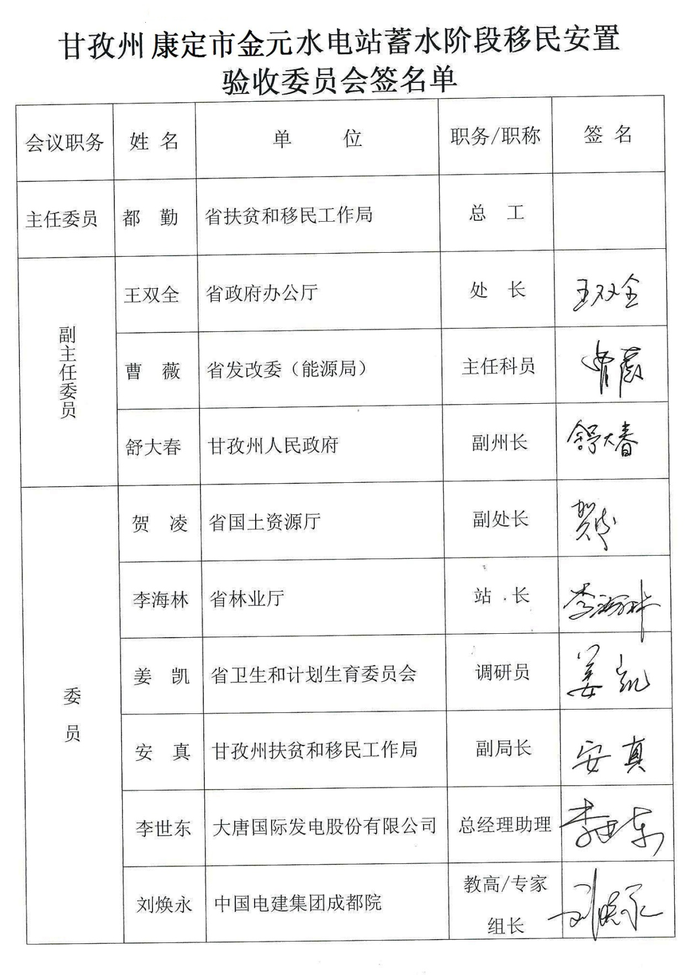

附件1-2.

甘孜州康定市金元水电站蓄水阶段
移民安置验收专家组意见

根据省政府收文B〔2015〕1083-1号《甘孜州人民政府关于验收金汤河金元水电站蓄水阶段移民安置工作的请示》(甘府〔2015〕37号)“请按有关规定组织验收”的交办意见，四川省扶贫和移民工作局组建了验收专家组，并于2015年5月6日～7日组织有关专家和代表进行现场验收检查，重点检查了农村移民安置、专业项目设施处理、库底清理和档案建设等实施情况，分别听取了康定市人民政府、项目法人、设计单位、综合监理和独立评估单位关于金元水电站工程蓄水阶段移民安置工作情况的报告，查阅了相关资料，并进行了认真的质询讨论，在此基础上，形成了专家组验收意见。

一、概况
金元水电站位于四川省甘孜藏族自治州康定县境内的大渡河一级支流金汤河上，是金汤河梯级规划的第二级，为闸坝引水式电站，水库正常蓄水位2610m，相应库容13.3万m³，调节库容9.6万m³，具有日调节能力；电站装机容量108MW。电站于2009年7月开工建设，截至目前，闸坝及进水口主体工程已施工完毕，库区清理完成，工程具备蓄水条件；引水隧洞开挖、衬砌全部完成，具备过水条件；厂区枢纽主体工程施工完成，厂房内机电设备基本安装完毕，计划于2015年5月底蓄水。
工程建设征地涉及康定县捧塔乡，主要实物指标为：杂房总面积186.3m²，不涉及搬迁人口；土地总面积为827.80亩，其中耕地75.99亩，园地199.92亩，林地516.61亩(防护林371.31亩，其它林地145.3亩)；乡村道路0.28km、10kV电力线路0.4km，通信线路0.5km，农村小水电站1座(1125kW)，水磨坊1座。建设征地移民安置补偿静态总投资为3756.10万元(调整后)。
2008年12月，四川省人民政府以“川府函〔2008〕371号”批复同意《四川金汤河金元水电站建设征地移民安置规划大纲》；2009年2月，四川省人民政府大型水电工程移民办公室(现四川省扶贫和移民工作局)以“川移发[2009]17号”批复同意《四川金汤河金元水电站建设征地移民安置规划报告》；2009年7月，四川省发展和改革委员会以“川发改能源[2009]814号”核准通过了金元水电站工程建设项目；2015年5月，四川省扶贫和移民工作局以“川扶贫移民发[2015]119号”批复同意《甘孜州康定县金元水电站建设征地移民安置规划调整报告》(审定本)。
2015年2月，康定市人民政府组织对金元水电站蓄水阶段建设征地移民安置实施情况进行了自验。

二、验收依据
1.《大中型水利水电工程建设征地补偿和移民安置条例》(国务院2006年471号令)等国家和省有关政策、法规及相关技术标准；
2.《国家能源局关于印发水电工程验收管理办法的通知》(国能新能〔2011〕263号)和《水电站基本建设工程验收规程》(DL/T5123-2000)；
3.《水电工程建设征地移民安置验收规程》(NB/T 35013-2013);
4.《关于甘孜州康定县金元水电站建设征地移民安置规划调整报告的批复》(川扶贫移民发[2015]号)119号)；
5.《四川省发展和改革委员会关于甘孜州定曲河金元水电站项目核准的批复》(川发改能源〔2010〕1304号)；
7.《四川省大中型水利水电工程移民安置验收管理办法》(川扶贫移民发[2013]445号)；
8.项目法人与甘孜州扶贫和移民工作局签订的金元水电站移民安置协议。

三、验收范围和内容
1.验收范围
根据蓄水计划和移民安置实施情况，金元水电站蓄水阶段建设征地移民安置验收范围为正常蓄水位2610m以下涉及的水库淹没影响区、枢纽工程建设区及移民安置区。
2.验收内容
本次验收内容为：建设征地范围处理情况、实物指标落实情况、农村移民安置规划实施完成情况、专业项目处理规划实施完成情况、库底清理实施完成情况、移民资金实施完成情况、档案建设及管理情况、移民后期扶持开展情况和移民安置稳定情况。

四、建设征地移民安置任务及完成情况
1.主要实物指标
金元水电站建设征地涉及康定县捧塔乡，主要实物指标为：土地总面积为827.80亩，其中水库淹没区及枢纽工程永久占地区176.02亩(耕地13.70亩、园地48.37亩、林地78.67亩、交通运输用地1.48亩，水域及水利设施用地16.38亩，其他土地17.42亩)，枢纽工程临时占地区651.78亩(耕地62.29亩、园地151.55亩，林地437.94亩)；杂房总面积186.3m2，不涉及搬迁人口；乡村道路0.28km、10kV电力线路0.4km，通信线路0.5km，农村小水电站1座(1125kW)，水磨坊1座。
实施中，金元水电站水库淹没区及枢纽工程永久占地区征收土地176.02亩，较“川府土[2014]1297号”批复的项目用地192.69亩减少16.67亩；项目永久占用林地78.67亩，较《四川省林业厅准予行政许可决定书(川林地审字[2010]D279号)》批准的项目使用林地262.01亩减少183.34亩。
2.农村移民安置
金元水电站无搬迁安置任务。规划生产安置41人，全部采取自谋职业方式安置。目前，移民安置协议签订，补偿资金已兑付到位，生产安置已完成。
3.专业项目处理
(1)规划复建乡村道路0.6km，已建设完成，功能已恢复；
(2)规划迁改10kV输电线路0.6杆km，已迁改完成，功能已恢复；
(3)规划迁改12芯光缆0.6杆km，已迁改完成，功能已恢复。
(4)涉及小水电站一次性补偿实施工作尚未完成，计划2015年12月25日前完成；小水电停产关闭后，原有供区供电通过农网改造恢复，目前线路建设已完成，正组织验收，计划2015年6月中旬实现供电。
4.库底清理
水库库底清理任务已全部完成，自验合格。
5.临时用地恢复
金元水电站涉及临时用地总面积651.78亩，其中耕地62.29亩、园地151.55亩，林地437.94亩。规划对临时占用的耕地、园地全部复垦为耕地，对临时占用的林地，在施工结束后按照行业相关规定恢复其原有生产条件。
目前，临时用地恢复工作尚未开展，计划2016年6月30日前完成。

五、移民资金使用情况
金元水电站建设征地移民安置规划补偿总投资为3756.1万元，截止目前，金元水电站累计实施移民投资1973.23万元，余额1782.88万元。其中，征收土地补偿补助费372.7万元，余额25.2万元，完成率93.66％；征用土地补偿费628.09万元，余额286.97万元，完成率68.74％；附着物拆迁处理补偿费15.83万元，完成率100％；青苗和林木处理补偿387.55万元，余额45.12万元，完成率89.57％；小水电补偿正在处理中；电力工程处理补偿6.3万元，完成率100％；电信工程处理补偿3万元，完成率100％；库底清理0.13万元，完成率100％；独立费549.63万元，余额378.61万元；预备费实施10万元。

六、土地征收手续办理情况
金元水电站建设用地已取得省政府《关于甘孜州金汤河金元水电站项目用地的批复》(川府土[2014]1297号)批复，占用林地已取得省林业厅使用林地审核同意书(川林地审字[2010]D279号)；临时使用林地已取得省林业厅准予行政许可决定书(川林地临字[2010]D068号)及康定县林业局《关于同意金元水电站3号支洞新增渣场建设临时性使用林地的批复》、《甘孜州金汤河金元水电站延期使用林地的批复》(康林审[2014]002号)。

七、移民后期扶持实施情况
金元水电站农村移民目前已完成生产安置，康定县人民政府按照规定，待蓄水验收后启动后期扶持相关工作。

八、移民档案管理情况
建设征地移民安置实施参与各方档案资料完善。

九、移民安置稳定情况
金元水电站移民安置实施过程中没有出现上访事件，目前移民安置区社会稳定。针对电站蓄水验收工作，康定县人民政府征求了移民群众意见，移民群众同意电站下闸蓄水。

十、存在问题及处理建议
从金元水电站移民安置实施情况看，临时用地复垦暂未实施，小水电站补偿还未实施完成，其停产关闭后原供区的供电问题拟结合农网改造解决，目前已完成线路建设，还未实现供电。相关责任方对未完项目工作制定了计划措施，保证按既定计划实施完成，确保于小水电站补偿及停产关闭前实现原供区供电。

十一、验收结论
通过专家组现场检查、审阅资料，就具体问题进行讨论、质询和研究后认为，金元水电站蓄水阶段验收各项资料齐备，移民生产安置已完成(无搬迁安置任务)，专业项目迁(复)建已完成，库底清理工作已完成，移民补偿补助资金兑付到位，土地征收手续已办理，地方政府及建设单位针对存在的问题制定了工作计划和措施，电站下闸蓄水不影响未完项目工作的推进。
综上所述，金元水电站工程蓄水阶段移民安置工作已达到蓄水阶段移民安置验收要求，专家组建议验收委员会通过金元水电站工程蓄水阶段移民安置验收。

附件1-2-1： 甘孜州康定县金元水电站蓄水阶段移民安置验收专家组签字表

甘孜州康定市金元水电站蓄水阶段
移民安置验收专家组
2015年6月5日

附件1-2-1
